# Bài 23: Vai trò của phòng, trị bệnh thuỷ sản

**Giải Công nghệ 12 Bài 23: Vai trò của phòng, trị bệnh thuỷ sản**  
**Mở đầu trang 119 Công nghệ 12**: Khử trùng ao nuôi (Hình 23.1) có vai trò như thế nào đối với phòng bệnh thủy sản? Bệnh thủy sản là gì?  
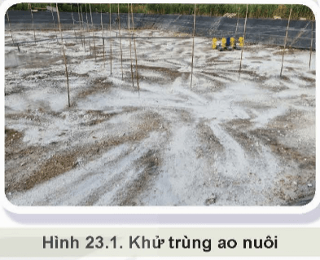  
**Lời giải:**  
* Vai trò của khử trùng ao nuôi đối với phòng bệnh thủy sản:  
  
  
  
  
**Vai trò**  
  
  
**Phân tích**  
  
  
  
  
Loại bỏ mầm bệnh  
  
  
- Khử trùng ao nuôi giúp loại bỏ các mầm bệnh như vi khuẩn, virus, nấm, ký sinh trùng,... tồn tại trong ao từ vụ nuôi trước.  
- Giảm nguy cơ lây lan bệnh sang vụ nuôi sau.  
  
  
  
  
Cải thiện môi trường ao nuôi  
  
  
- Khử trùng giúp loại bỏ các chất hữu cơ dư thừa, thức ăn thừa,... trong ao.  
- Giúp môi trường ao nuôi sạch hơn, tạo điều kiện tốt cho sự phát triển của con nuôi.  
  
  
  
  
Tăng năng suất nuôi trồng  
  
  
- Khử trùng giúp giảm nguy cơ dịch bệnh, do đó, giúp tăng năng suất nuôi trồng thủy sản.  
- Giảm chi phí cho việc phòng trị bệnh.  
  
  
  
  
Bảo vệ môi trường  
  
  
- Khử trùng giúp hạn chế sử dụng hóa chất trong quá trình nuôi trồng thủy sản.  
- Giảm thiểu ô nhiễm môi trường.  
  
  
  
  
* Bệnh thuỷ sản: là trạng thái không bình thường của các loài thuỷ sản khi có nguyên nhân tác động. Khi các loài thuỷ sản bị bệnh thường có các biểu hiện như phản xạ chậm, boi tách đàn, mất thăng bằng, giảm ăn hoặc bỏ ăn, chậm lớn, xuất hiện các tổn thương trên cơ thể, bệnh nặng có thể gây chết  
**I. Khái niệm bệnh thủy sản**  
**Kết nối năng lực trang 119 Công nghệ 12**: Sử dụng internet, sách, báo, ... để tìm hiểu về một số bệnh phổ biến ở các loài thủy sản.  
**Lời giải:**  
Một số bệnh phổ biến ở các loài thủy sản:  
  
  
  
  
**Nguyên nhân**  
  
  
**Bệnh**  
  
  
  
  
Bệnh do vi khuẩn  
  
  
- Bệnh đốm trắng (WSSV): Gây ra bởi virus, lây lan nhanh và có tỷ lệ tử vong cao. Triệu chứng: tôm bỏ ăn, lờ đờ, vỏ mỏng, xuất hiện đốm trắng trên vỏ.  
- Bệnh hoại tử gan tụy cấp (AHPND): Gây ra bởi vi khuẩn Vibrio parahaemolyticus, ảnh hưởng đến tôm sú, tôm thẻ chân trắng. Triệu chứng: tôm bỏ ăn, lờ đờ, gan tụy sưng to, vỏ mềm, phân trắng.  
- Bệnh vibriosis: Gây ra bởi vi khuẩn Vibrio spp., ảnh hưởng đến nhiều loài cá. Triệu chứng: cá bỏ ăn, lờ đờ, xuất hiện các đốm đỏ trên da, xuất huyết.  
  
  
  
  
Bệnh do nấm  
  
  
- Bệnh Saprolegnia: Gây ra bởi nấm Saprolegnia spp., ảnh hưởng đến nhiều loài cá. Triệu chứng: cá xuất hiện các mảng trắng trên da, nấm mọc trên mang và vây.  
- Bệnh Ichthyophonus: Gây ra bởi nấm Ichthyophonus hoferi, ảnh hưởng đến nhiều loài cá. Triệu chứng: cá bỏ ăn, lờ đờ, cơ thể gầy yếu, xuất hiện các nốt trắng trên da.  
  
  
  
  
Bệnh do ký sinh trùng  
  
  
- Bệnh trùng mỏ neo: Gây ra bởi ký sinh trùng Lernaea spp., ký sinh trên da cá. Triệu chứng: cá ngứa ngáy, lờ đờ, xuất hiện các mảng trắng trên da.  
- Bệnh trùng da: Gây ra bởi ký sinh trùng Dactylogyrus spp., ký sinh trên da và mang cá. Triệu chứng: cá ngứa ngáy, lờ đờ, xuất hiện các mảng trắng trên da, mang cá bị sưng đỏ.  
  
  
  
  
Bệnh do thiếu hụt dinh dưỡng  
  
  
- Bệnh thiếu vitamin C: Gây ra bởi thiếu vitamin C, ảnh hưởng đến nhiều loài cá. Triệu chứng: cá xuất hiện các đốm đen trên da, vây và mang, xuất huyết.  
- Bệnh thiếu vitamin B1: Gây ra bởi thiếu vitamin B1, ảnh hưởng đến nhiều loài cá. Triệu chứng: cá lờ đờ, bơi lờ đờ, mất thăng bằng, co giật.  
  
  
  
  
**II. Vai trò của phòng, trị bệnh thủy sản**  
**Khám phá trang 120 Công nghệ 12**: Nêu vai trò của phòng, trị bệnh đối với các loài thủy sản. Liên với thực tiễn nuôi trồng thủy sản ở địa phương em.  
**Lời giải:**  
* Vai trò của phòng, trị bệnh đối với các loài thủy sản:  
+ Phòng bệnh giúp ngăn chặn sự lây lan của dịch bệnh, bảo vệ đàn thủy sản khỏi nguy cơ mắc bệnh.  
+ Phòng bệnh giúp giảm thiểu tỷ lệ hao hụt do dịch bệnh, tăng năng suất nuôi trồng thủy sản  
+ Trị bệnh giúp giảm thiểu tỷ lệ hao hụt do dịch bệnh, hạn chế thiệt hại cho người nuôi.  
+ Trị bệnh giúp nâng cao chất lượng sản phẩm thủy sản, đảm bảo an toàn thực phẩm.  
* Liên hệ thực tế phòng, trị bệnh ở địa phương:  
- Một số biện pháp phòng bệnh:  
+ Bón vôi ao nuôi trước khi thả giống.  
+ Sử dụng các chế phẩm sinh học để cải thiện môi trường ao nuôi.  
+ Tắm cho cá bằng các dung dịch sát khuẩn.  
- Một số biện pháp trị bệnh:  
+ Sử dụng các loại thuốc thú y theo hướng dẫn của cán bộ kỹ thuật.  
+ Áp dụng các biện pháp điều trị bằng phương pháp dân gian.  
+ Cách ly con nuôi bị bệnh để tránh lây lan sang con khỏe.  
**Khám phá trang 121 Công nghệ 12**: Nêu vai trò của phòng, trị bệnh đối với hiệu quả nuôi trồng thủy sản. Liên với thực tiễn nuôi trồng thủy sản ở địa phương em  
**Lời giải:**  
- Vai trò của phòng, trị bệnh đối với hiệu quả nuôi trồng thủy sản:  
+ Nâng cao hiệu quả nuôi trồng  
+ Giảm thiểu thiệt hại cho người nuôi  
+ Tạo thêm sinh kế, việc làm  
+ Tăng thêm thu nhập  
+ Góp phần phát triển nuôi trồng thủy sản bền vững.  
- Liên hệ thực tiễn nuôi trồng thủy sản ở địa phương:  
+ Bón vôi ao nuôi trước khi thả giống.  
+ Sử dụng các chế phẩm sinh học để cải thiện môi trường ao nuôi.  
+ Tắm cho cá bằng các dung dịch sát khuẩn.  
+ Sử dụng các loại thảo dược có khả năng phòng bệnh.  
**Khám phá trang 121 Công nghệ 12**: Nêu vai trò của phòng, trị bệnh thủy sản đối với môi trường sinh thái. Liên với thực tiễn nuôi trồng thủy sản ở địa phương em  
**Lời giải:**  
- Vai trò của phòng, trị bệnh thủy sản đối với môi trường sinh thái:  
+ Hạn chế việc lây lan mầm bệnh ra diện rộng  
+ Hạn chế ô nhiễm nguồn nước  
+ Hạn chế phát sinh dịch bệnh  
+ Hạn chế tồn dư thuốc, hóa chất trong nước nuôi thủy sản, nước thải  
- Liên hệ thực tiễn ở địa phương về việc nuôi ốc hương:  
+ Người nuôi thường xuyên vệ sinh ao nuôi, sử dụng con giống khỏe mạnh, cho ăn thức ăn đầy đủ dinh dưỡng, và áp dụng các biện pháp phòng bệnh như:  
+ Bổ sung vitamin C vào thức ăn để tăng sức đề kháng cho ốc.  
+ Sử dụng các loại thuốc phòng bệnh theo hướng dẫn của cán bộ kỹ thuật.  
**Luyện tập**  
**Luyện tập 1 trang 121 Công nghệ 12**: Trình bày khái niệm và tác hại của bệnh thủy sản  
**Lời giải:**  
- Khái niệm bệnh thủy sản: là những trạng thái bất thường về mặt sinh lý, sinh hóa, di truyền,... xảy ra ở các loài thủy sản do tác nhân gây bệnh (như vi khuẩn, virus, nấm, ký sinh trùng) hoặc do môi trường sống không phù hợp.  
- Tác hại của bệnh thủy sản:  
+ Ảnh hưởng đến năng suất và chất lượng sản phẩm  
+ Gây ô nhiễm môi trường  
+ Ảnh hưởng đến kinh tế  
+ Ảnh hưởng đến an ninh lương thực  
+ Ảnh hưởng đến hệ sinh thái  
**Luyện tập 2 trang 121 Công nghệ 12**: Trình bày vai trò của phòng, trị bệnh thủy sản dưới dạng sơ đồ tư duy  
**Lời giải:**  
Vai trò của phòng, trị bệnh thủy sản dưới dạng sơ đồ tư duy:  
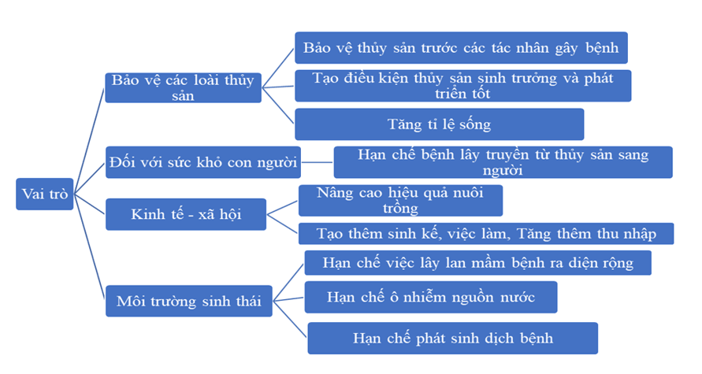  
**Vận dụng**  
**Vận dụng trang 121 Công nghệ 12**: Quan sát hoạt động nuôi trồng thủy sản ở địa phương và đề xuất một biện pháp nâng cao hiệu quả phòng bệnh cho động vật thủy sản.  
**Lời giải:**  
Biện pháp nâng cao hiệu quả phòng bệnh cho động vật thủy sản ở địa phương em là:  
+ Tắm cho cá bằng các dung dịch sát khuẩn.  
+ Sử dụng các loại thảo dược có khả năng phòng bệnh.  
+ Cho ăn thức ăn đầy đủ dinh dưỡng, tăng cường sức đề kháng cho con nuôi.